实验二 vi编辑器的使用
班级： 计算机222 姓名： 章崇文 学号： 202202296 上机时间： 2024/10/8
任课教师： 黄连丽 实验教师： 黄连丽 实验成绩：
一、实验目的
学习使用vi编辑器建立、编辑、显示以及加工处理文本文件。
二、实验注意事项
实验室内的实验环境与系统是共用设施，请不要在系统内做对系统或对其他用户不安全的事情。要求每个同学登录后系统后，要在自己的家目录下创建一个属于自己的子目录（以自己(拼音)名字或学号）。以后所有工作都要在自己的目录内进行。建议以后的实验都在同台计算机上做，这样可以保持连续性。
三、实验内容及步骤
1．进入和退出vi
（1）进入vi,创建一个file.c文件。 命令： vi file.c 。
（2）进入插入方式，输入如下C程序，将该文件存盘，回到shell状态下。
#include<stdio.h>
#include<math.h> // 包含 math.h 以使用 fmod 函数

int main() {
float a, b, x;
printf("Please input a,b: ");
scanf("%f,%f", &a, &b); // 正确读取两个浮点数

x = fmod(a, b); // 使用 fmod 计算浮点数的模

printf("x=%5.2f\n", x);
return 0;
} 进入插入方式命令： i ，文件存盘回到shell状态命令： :wq 。
（3）运行gcc file.c -o myfile,编译该文件，会发现错误提示，理解其含义。
编译命令：gcc file.c -o myfile <回车>
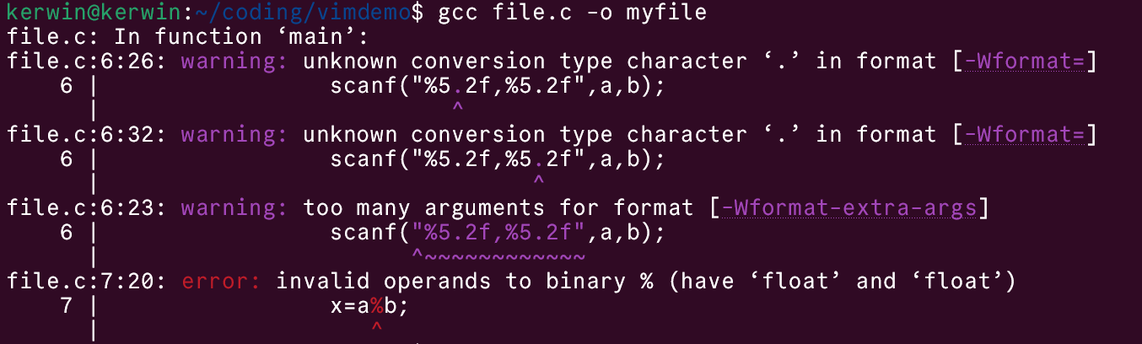

（4）重新进入vi，对该文件进行修改，然后存盘，退出vi。重新编译该文件，如果编译通过，运行该程序。运行程序命令：./myfile
注意：在错误程序行旁边注释正确程序。
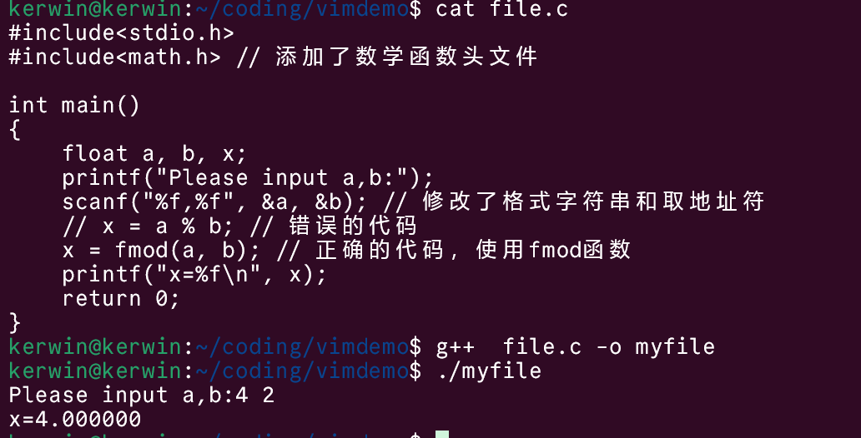
（5）运行man date>file10，然后用vi打开file10文件，使用x,dd命令删除某些文本行，使用u命令复原此前的情况，使用c,r,s等命令修改文本内容，使用检索命令进行给定模式的检索。
删除光标所在的字符命令： x 。
删除光标前面那个字符命令： X 。
从光标位置删至到行尾命令： D 。
从光标位置删至到行首命令： d0 。
复原命令： u 。
修改命令举例：
c: cw # 从当前位置删除到单词末尾，并进入插入模式
c$ # 从当前位置删除到行尾，并进入插入模式
c0 # 从当前位置删除到行首，并进入插入模式
r: r<new_char> # 按下r后输入要替换的字符
s: s 删除光标所在位置的字符，并进入插入模式
搜索命令：
向前字符串检索举例：/pattern 解释： 从当前光标位置向下搜索匹配 pattern 的字符串
向后字符串检索举例：?pattern 解释： 从当前光标位置向上搜索匹配 pattern 的字符串。
查找字符命令举例： f<character> 解释： 光标移动到当前行内下一个指定的字符位置
F<character> 解释： 光标移动到当前行内上一个指定的字符位置。
全局替换命令举例： :%s/old/new/g 解释： 在整个文件中将所有的 old 替换为 new。
:g/keyword/s/abc/def/g 解释： 替换所有 "abc" 为 "def"，但只在包含 "keyword" 的行中
:%s/test/exam/gi 解释： 替换所有 "test" 为 "exam"，但忽略大小写
2．新建文件
（1）请在主目录（/home/student）下建立一个名为 vitest 的目录；
命令： mkdir vitestc
（2）进入 vitest 这个目录当中；
命令： cd vitest
（3）将 /etc/manpath.config 拷贝到本目录下；
命令： cp /etc/manpath.config .
（4）使用 vi 开启本目录下的 manpath.config 这个文件；
命令： vi manpath.config
（5）在 vi 中设定一下行号；
设置行号命令： :set nu 。（取消行号命令： :set nonu 。）
（6）移动到第67 行，向右移动 26 个字符，请问您看到的是什么目录？
移动到第67 行的命令： 67G 向右移动 26 个字符的命令： 26l
看到： /var/cache/man
（7）再向左移动16个字符的命令： 16h 看到： /usr/share/man
（8）回到当前行第一个字符处命令： 0 移动到当前行的行尾命令： $
（9）移动到第5行（包含当前行）词尾命令： 5G$ 。再回到当前行的第一个字符处。0
（10）光标向前移至下一个词的开头命令： w 。
（11）光标后退到前一个词的开头命令： b 。
（12）移动到第一行，并且向下搜寻一下『 modify 』这个字符串，请问他在第几行？
移动到第一行： gg ， 向下搜寻一下“modify ” /modify 它在 77 行。
（13）接着下来，我要将 50 到 70 行之间的 man 改为 MAN ，并且一个一个挑选是否需要修改，如何下达指令？
命令： :50,70s/man/MAN/gc
（14）修改完之后，突然反悔了，要全部复原，有哪些方法？
恢复整个文件到上次保存的状态 u
不保存，直接退出 :q!
（15）我要复制51到60行这十行的内容，并且贴到最后一行之后；
:51,60y | $put
（16）删除11到30行之间的20行；
:11,30d
（17）将这个文件另存成一个 man.test.config 文件；
:w man.test.config
（18）到第29行，并且删除 15 个字符；
29G15x
(19) 请问目前的文件有多少行与多少字符？用什么命令统计？
"man.test.config" 132L, 5252B written 命令： :w
（20）储存后离开吧。
:wq
四、实验报告要求
1．按实验步骤写出实验命令及运行结果，回答所提问题。
2．总结上机过程中所遇到的问题和解决方法及感想。

